本专业教师定期开展社会调查
和毕业生跟踪调查资料
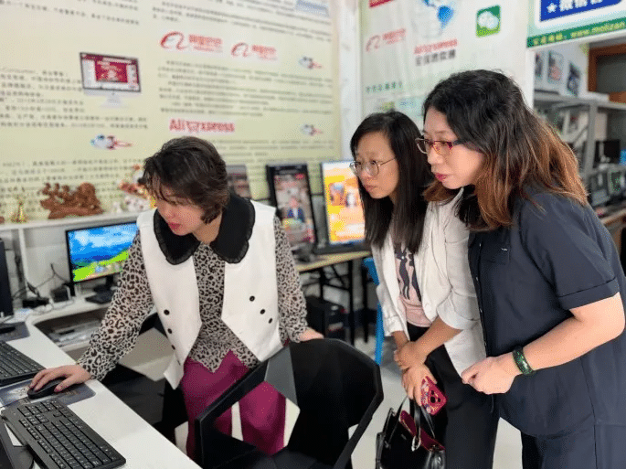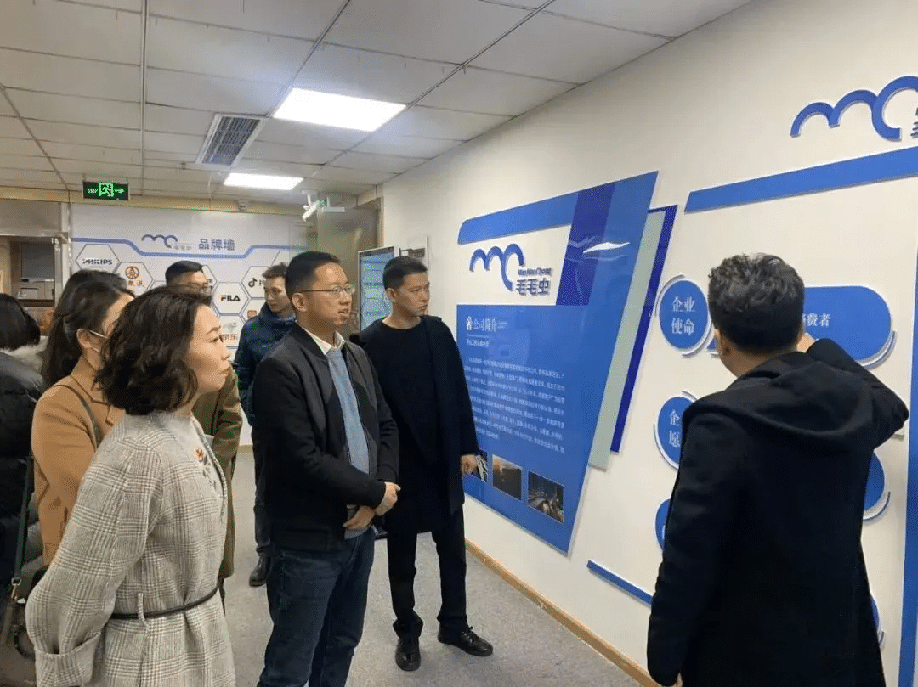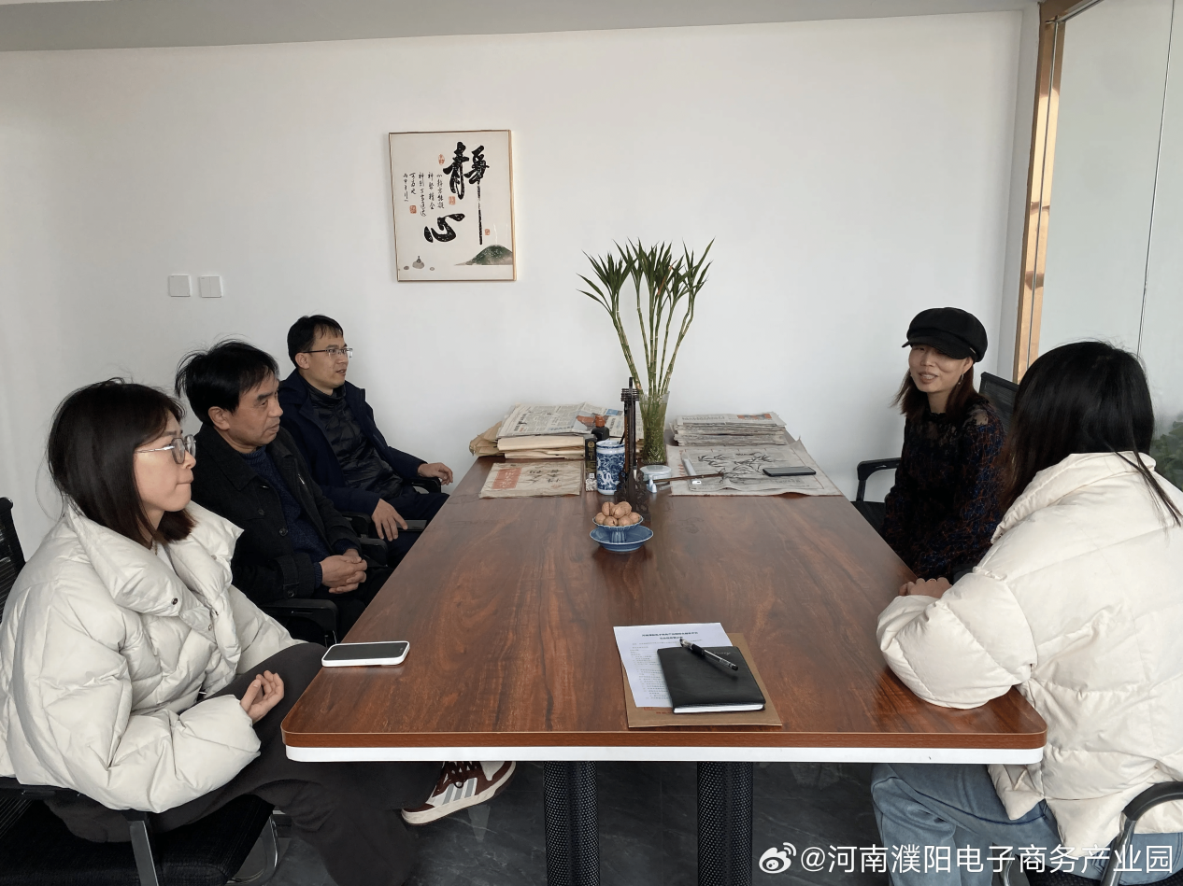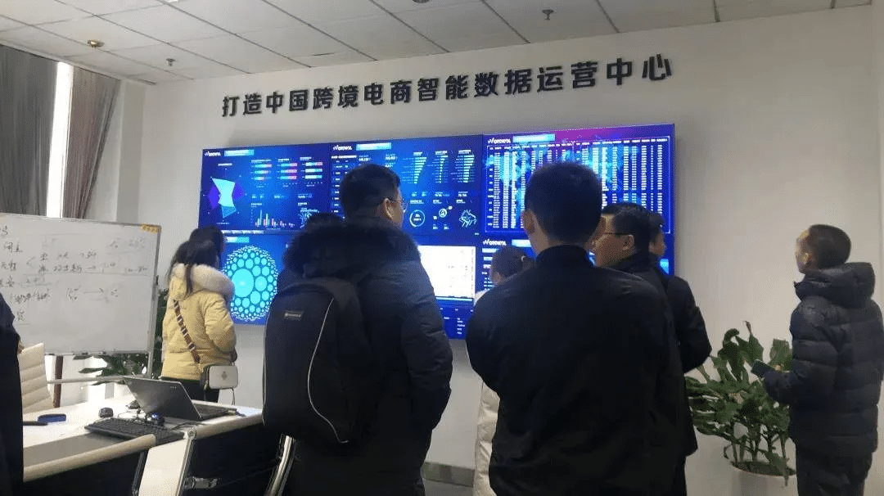

泊头职教中心
电子商务专业典型工作任务调查表
我校电子商务应用专业典型工作任务调查表一电商运营
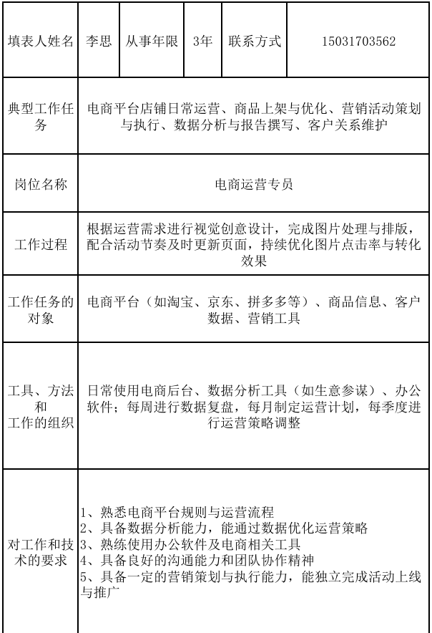
我校电子商务应用专业典型工作任务调查表一电商美工
